1. Активности дня (список из 10+ активностей)

Проснуться по будильнику

Утренняя зарядка

Принять душ

Приготовить завтрак

Позавтракать

Проверить почту и сообщения

Участвовать в утреннем совещании

Работа над завками

Сделать перерыв на обед

Изучение новых технологий

Участие во второй рабочей встрече (обсуждение задач)

Подведение итогов рабочего дня, планирование задач на завтра

Приготовить ужин

Посмотреть фильм или почитать книгу

Пообщаться с семьей/друзьями

Привести в порядок рабочее пространство

Лечь спать

2. Цели декомпозиции, пользователи и потребности

Цель 1: Оптимизация рабочего времени для повышения личной продуктивности.

Пользователь: Я (как сотрудник/специалист).

Потребность: Выявить «узкие места» и временные потери в рабочем процессе, перераспределить время в пользу приоритетных задач, сократить время на рутинные операции, чтобы увеличить время на глубокую работу.

Цель 2: Обеспечение баланса между работой и личной жизнью (Work-Life Balance).

Пользователь: Я (как личность).

Потребность: Наглядно убедиться, что в течение дня достаточно времени уделяется не только работе, но и отдыху, саморазвитию, физической активности и общению с близкими. Выявить, не происходит ли перекос в какую-либо одну сферу.

3. Событийная декомпозиция (для Цели 1 — «Оптимизация рабочего времени»)

Для построения событийной декомпозиции выберем Цель 1. Критерием разбиения будет являться ключевое событие или этап, которые переводят день на следующую стадию.

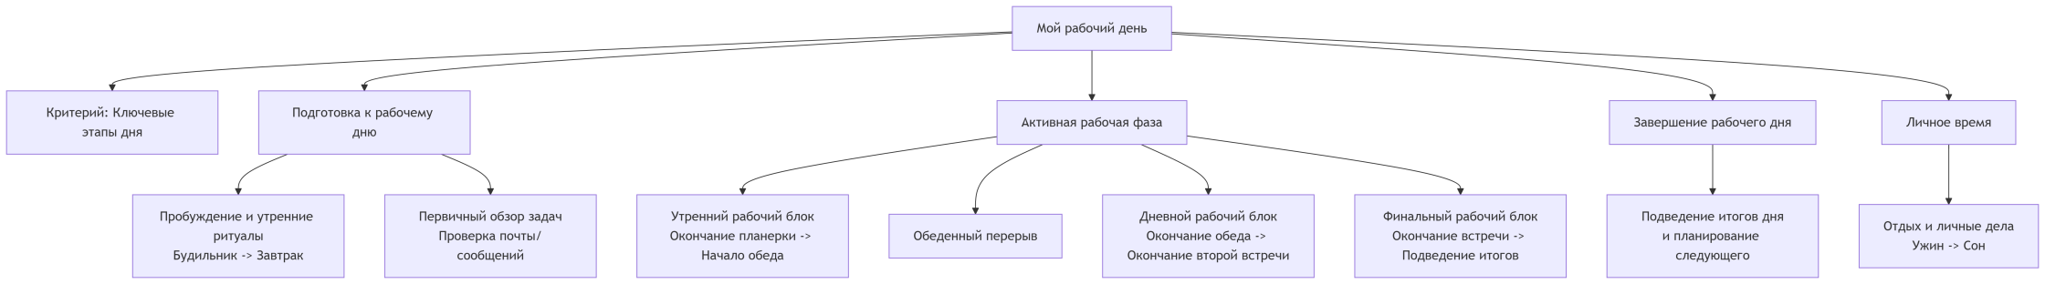

Пояснение, как данная декомпозиция соответствует правилам:

Правило единого основания: На каждом уровне используется один критерий деления. На Уровне 1 — это крупные временные блоки дня. На Уровне 2 — это ключевые события, marking начало и конец каждого блока (например, "окончание планерки", "начало обеда").

Правило полноты: Декомпозиция охватывает весь рабочий день от пробуждения до его завершения, включая перерывы. Все активности из списка могут быть отнесены к одному из этих блоков.

Правило отсутствия избыточности: Каждый элемент декомпозиции уникален и не дублирует другие. "Утренний рабочий блок" и "Дневной рабочий блок" разделены событием "Обеденный перерыв".

Правило соразмерности: Элементы на одном уровне являются однородными по уровню абстракции. "Подготовка к рабочему дню" и "Активная рабочая фаза" — равноценные по масштабу этапы.

Правило ограниченной глубины: Глубина декомпозиции (2 уровня) достаточна для анализа временных затрат на крупные этапы. Детализация до уровня "написать строку кода" или "налить чай" не требуется для данной цели.

Правило понимаемости: Названия блоков и событий интуитивно понятны и точно описывают процессы.